Практическая работа № 10
Создание приложения с видеоплеером

Цель работы: создать приложение с возможностью выбора видео из библиотеки и управления его воспроизведением.

Ход работы
В среде Android Studio был создан проект IvlevLab10 на языке Java по шаблону Empty Views Activity. Для удобного воспроизведения видеоматериалов в стандартном наборе виджетов Android определён класс VideoView. Android поддерживает большинство распространённых типов видеофайлов, в частности 3GPP (.3gp), WebM (.webm), Matroska (.mkv) и MPEG-4 (.mp4). С помощью VideoView можно работать не только с видеофайлами, размещёнными локально на мобильном устройстве, но и с видеоматериалами из сети.
Как правило, видеофайлы находятся в проекте в папке res/raw. В только что созданном шаблоне проекта данной папки нет, поэтому в каталог res была добавлена подпапка raw вручную: нажатием правой кнопки мыши на папке res вызвано контекстное меню, выбран пункт New – Android Resource Directory, а в появившемся окне в качестве типа папки указано значение raw, которое также использовано в качестве её названия. В созданную директорию был скопирован видеофайл video.mp4.
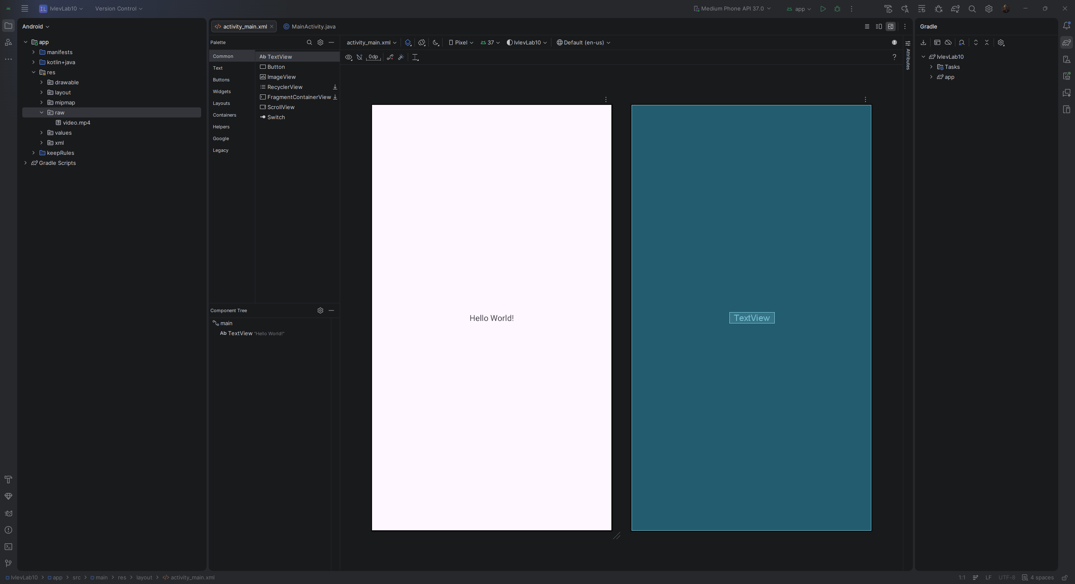
Рис. 10.1 – Создание директории res/raw и добавление видеофайла

Для воспроизведения видеофайла был определён его функционал. В файле activity_main.xml размещены три кнопки – запуска видео, установки паузы и остановки, а для размещения самого окна воспроизведения добавлен элемент VideoView с идентификатором videoPlayer. Кнопкам заданы атрибуты android:onClick со значениями play, pause и stop, связывающие их с одноимёнными методами класса активности.

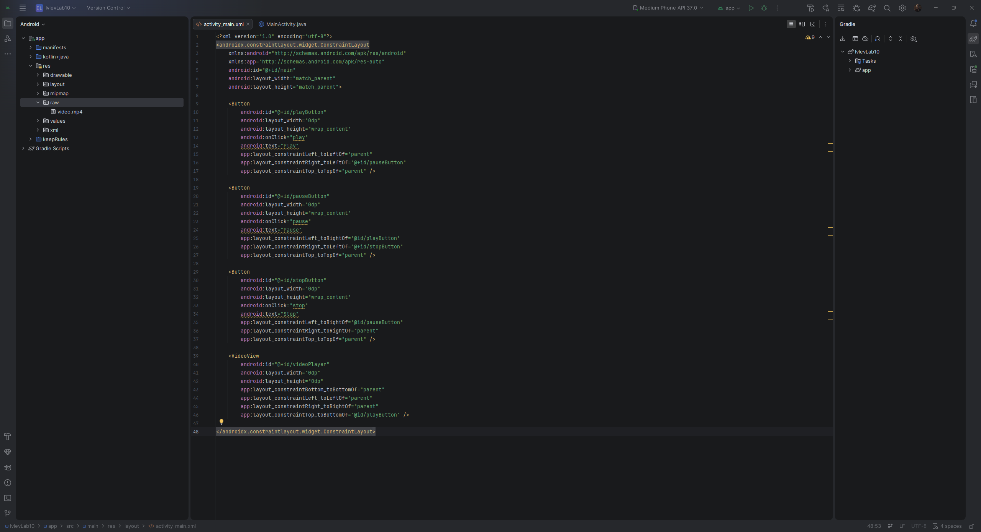
Рис. 10.2 – Добавление элементов управления и VideoView в activity_main.xml

В классе MainActivity объявлена переменная videoPlayer типа VideoView. В методе onCreate() после загрузки разметки получена ссылка на элемент, а затем сформирован адрес видеофайла в виде объекта Uri. Адрес строится из схемы android.resource://, имени пакета приложения, возвращаемого методом getPackageName(), и идентификатора ресурса R.raw.video. Полученный адрес передаётся элементу методом setVideoURI().
Методы play(), pause() и stop() принимают параметр типа View, так как вызываются через атрибут android:onClick. Метод play() запускает воспроизведение вызовом start(), метод pause() приостанавливает его вызовом pause(), а метод stop() полностью останавливает воспроизведение вызовом stopPlayback() и восстанавливает готовность плеера вызовом resume().
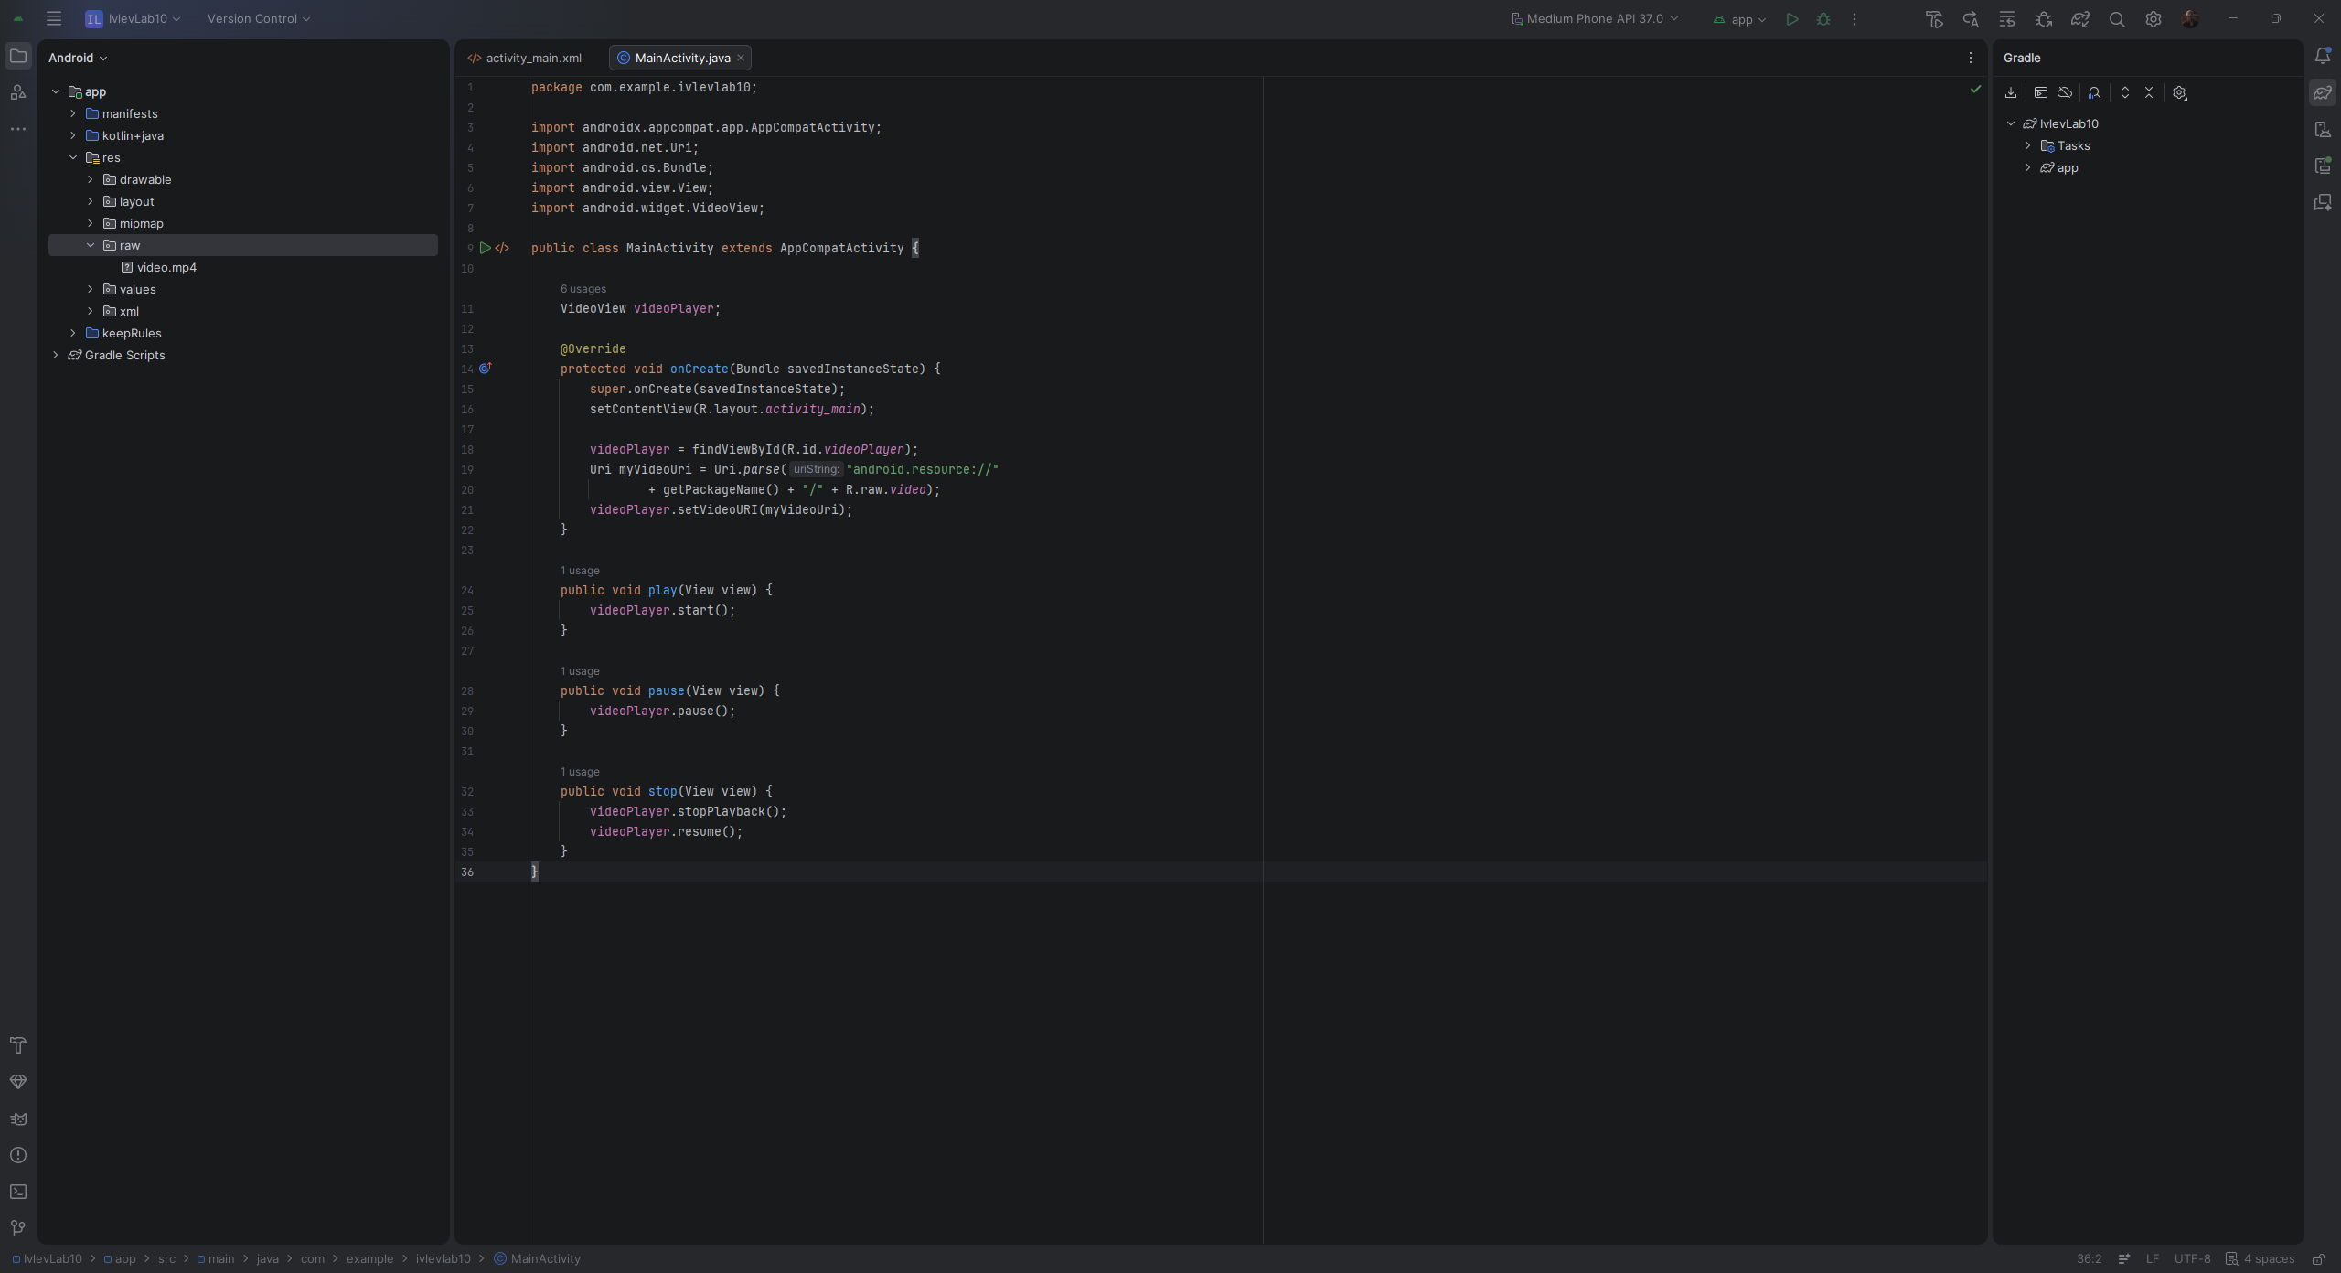
Рис. 10.3 – Итоговый код класса MainActivity

Приложение было собрано и запущено на виртуальном устройстве Medium Phone API 37.0. При запуске в верхней части экрана отобразились три кнопки управления, а ниже – область элемента VideoView. После нажатия кнопки «Play» началось воспроизведение видеоролика, кнопка «Pause» приостанавливала его, а кнопка «Stop» полностью останавливала.

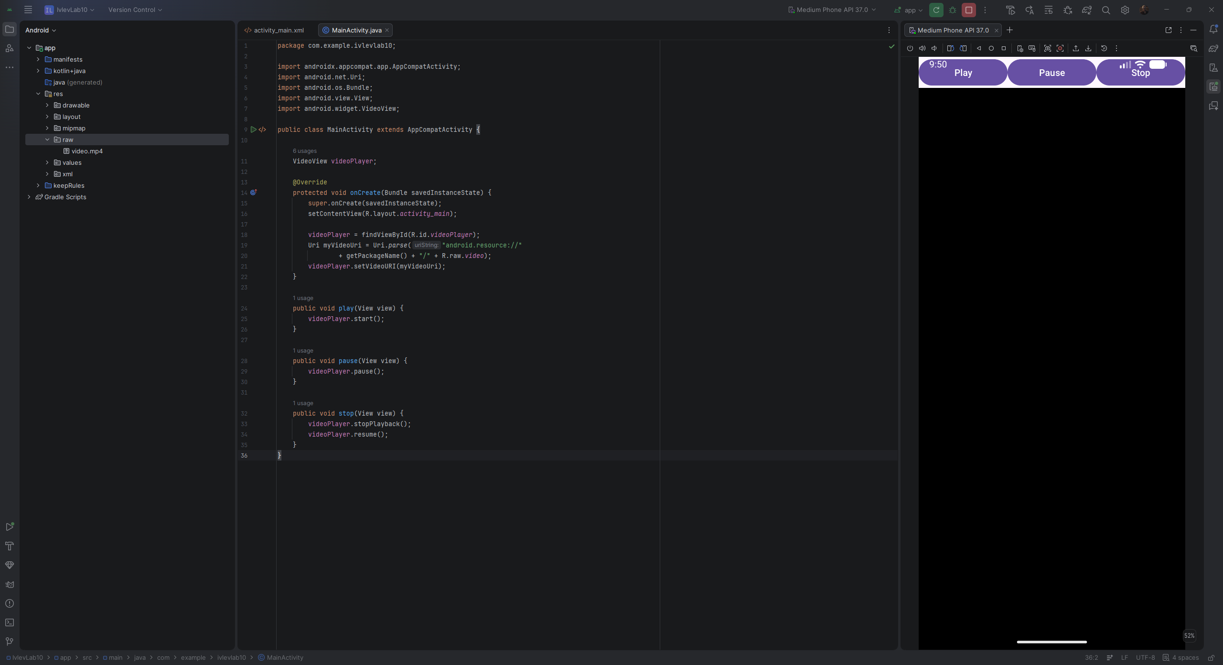
Рис. 10.4 – Интерфейс приложения при запуске

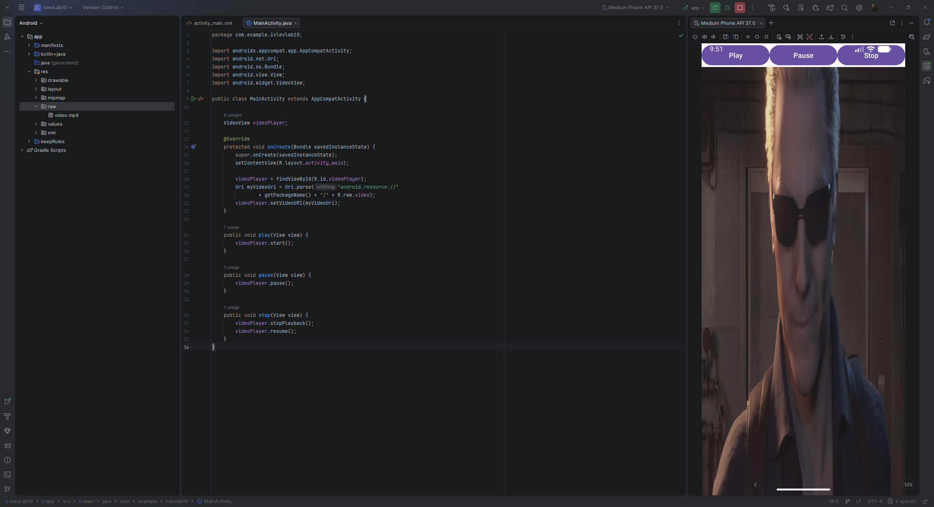
Рис. 10.5 – Воспроизведение видеоролика в элементе VideoView

Элемент VideoView поддерживает также воспроизведение файла из Интернета. Чтобы это стало возможно, в файле AndroidManifest.xml было установлено разрешение <uses-permission android:name="android.permission.INTERNET" />, поскольку данные получаются из сети. В этом случае вместо метода setVideoURI() применяется метод setVideoPath(), в который передаётся интернет-адрес воспроизводимого файла.

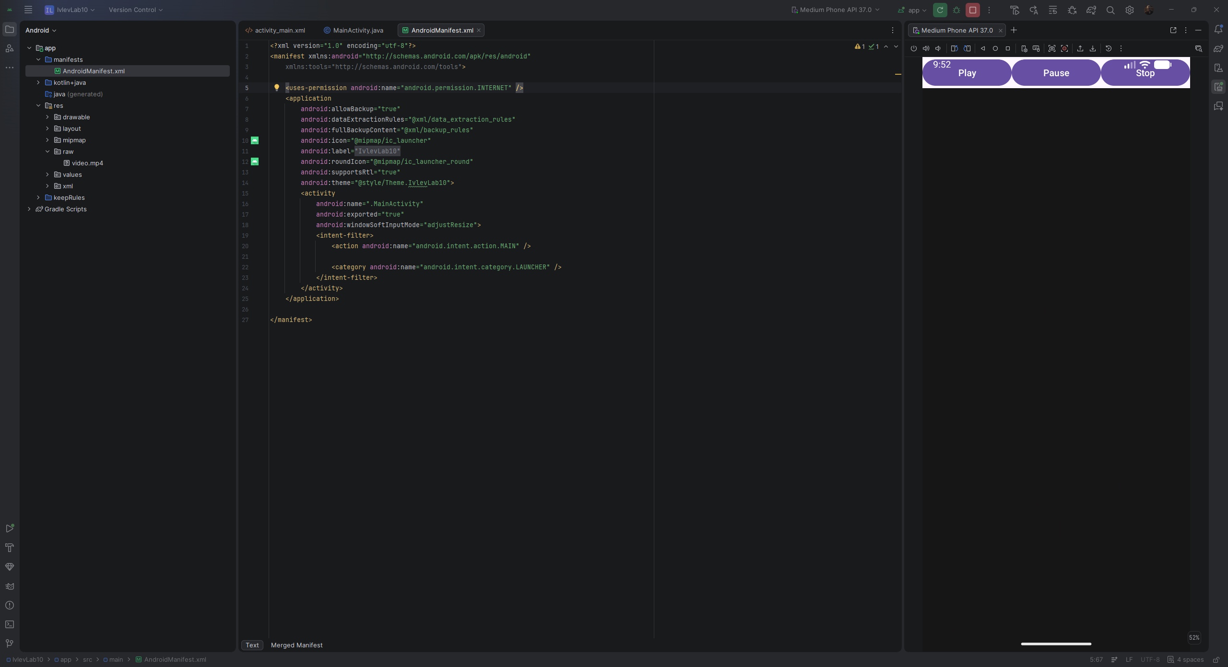
Рис. 10.6 – Объявление разрешения INTERNET в файле AndroidManifest.xml

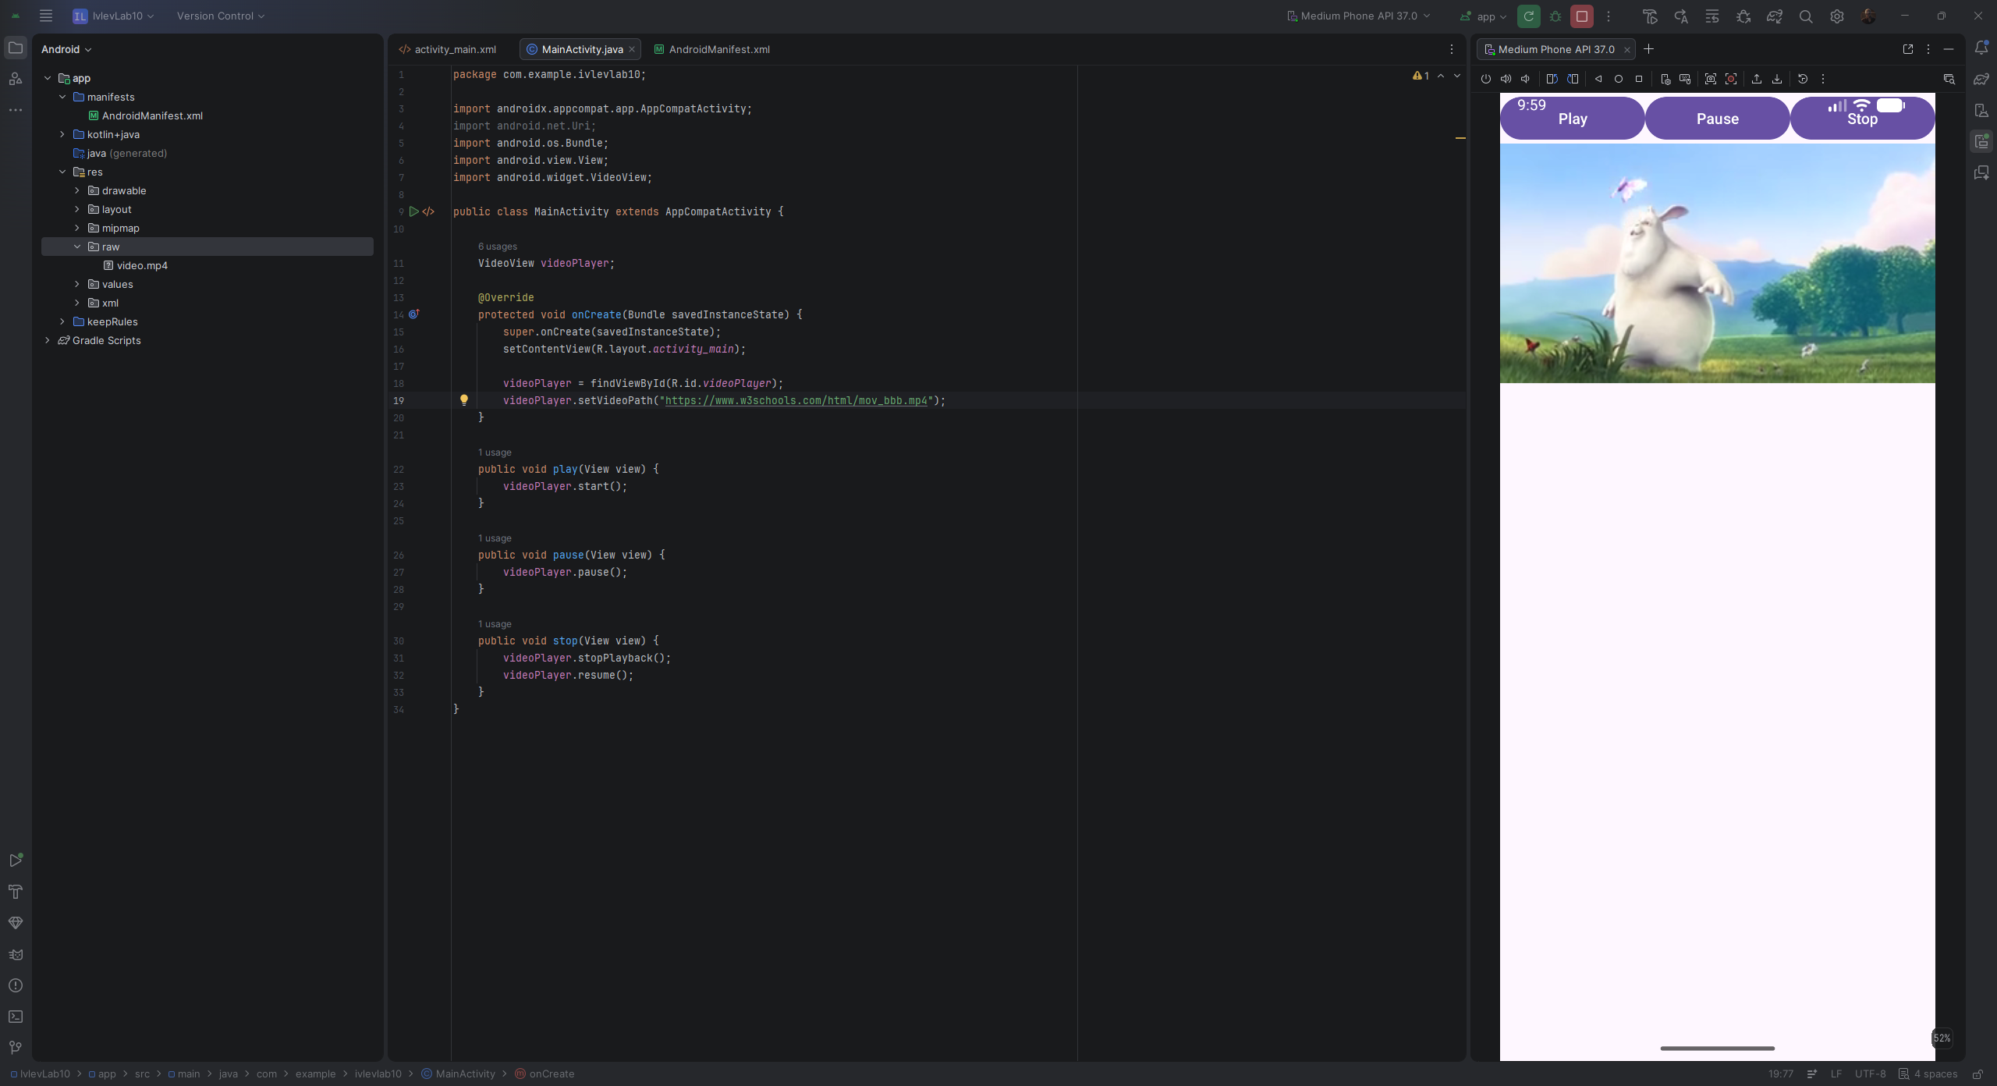
Рис. 10.7 – Воспроизведение видеофайла, размещённого в сети

Листинг разметки (activity_main.xml)
<?xml version="1.0" encoding="utf-8"?>
<androidx.constraintlayout.widget.ConstraintLayout
xmlns:android="http://schemas.android.com/apk/res/android"
xmlns:app="http://schemas.android.com/apk/res-auto"
android:id="@+id/main"
android:layout_width="match_parent"
android:layout_height="match_parent">

<Button
android:id="@+id/playButton"
android:layout_width="0dp"
android:layout_height="wrap_content"
android:onClick="play"
android:text="Play"
app:layout_constraintLeft_toLeftOf="parent"
app:layout_constraintRight_toLeftOf="@+id/pauseButton"
app:layout_constraintTop_toTopOf="parent" />

<Button
android:id="@+id/pauseButton"
android:layout_width="0dp"
android:layout_height="wrap_content"
android:onClick="pause"
android:text="Pause"
app:layout_constraintLeft_toRightOf="@id/playButton"
app:layout_constraintRight_toLeftOf="@+id/stopButton"
app:layout_constraintTop_toTopOf="parent" />

<Button
android:id="@+id/stopButton"
android:layout_width="0dp"
android:layout_height="wrap_content"
android:onClick="stop"
android:text="Stop"
app:layout_constraintLeft_toRightOf="@id/pauseButton"
app:layout_constraintRight_toRightOf="parent"
app:layout_constraintTop_toTopOf="parent" />

<VideoView
android:id="@+id/videoPlayer"
android:layout_width="0dp"
android:layout_height="0dp"
app:layout_constraintBottom_toBottomOf="parent"
app:layout_constraintLeft_toLeftOf="parent"
app:layout_constraintRight_toRightOf="parent"
app:layout_constraintTop_toBottomOf="@id/playButton" />

</androidx.constraintlayout.widget.ConstraintLayout>

Листинг программы (MainActivity.java)
package com.example.ivlevlab10;

import androidx.appcompat.app.AppCompatActivity;
import android.net.Uri;
import android.os.Bundle;
import android.view.View;
import android.widget.VideoView;

public class MainActivity extends AppCompatActivity {

VideoView videoPlayer;

@Override
protected void onCreate(Bundle savedInstanceState) {
super.onCreate(savedInstanceState);
setContentView(R.layout.activity_main);

videoPlayer = findViewById(R.id.videoPlayer);
Uri myVideoUri = Uri.parse("android.resource://"
+ getPackageName() + "/" + R.raw.video);
videoPlayer.setVideoURI(myVideoUri);
}

public void play(View view) {
videoPlayer.start();
}

public void pause(View view) {
videoPlayer.pause();
}

public void stop(View view) {
videoPlayer.stopPlayback();
videoPlayer.resume();
}
}

Вывод: в ходе практической работы было создано приложение-видеоплеер с возможностью управления воспроизведением. Изучен элемент VideoView, поддерживаемые Android форматы видеофайлов и способы указания источника видео: локальный ресурс через метод setVideoURI() с адресом вида android.resource:// и файл из сети через метод setVideoPath(). Освоено управление воспроизведением методами start(), pause(), stopPlayback() и resume(), а также объявление разрешения INTERNET в файле AndroidManifest.xml для доступа к сетевым ресурсам. Работоспособность приложения проверена на виртуальном устройстве.

Выполнил | Ивлев Яков Вячеславович
Проверил | Елкин Николай Сергеевич

